**Instituto Tecnológico Superior de Jerez**

**Ingeniería en Sistemas Computacionales Vl Semestre**

**Andreau Yerovi Acevedo Lopez**

**Administración de Base de Datos**

**Salvador Acevedo**



**Jerez de García Salinas, Zacatecas**

**14/Febrero/2020**

**Objetivo**

El objetivo principal de esta actividad es el poder saber como migrar una base de datos desde diferentes sistemas operativos, ya que en Windows tenemos muchas facilidades para poder importar una base de datos, en Debian se debe de hacer todo desde consola, y aquí veremos cómo se hace.

**Procedimiento**

1. Lo primero que debemos de hacer es importar nuestros archivos .SQL a nuestro servidor Debian, para eso debemos de hacer uso de un cliente FTP para hacer la conexión y subir todos los archivos que necesitemos.

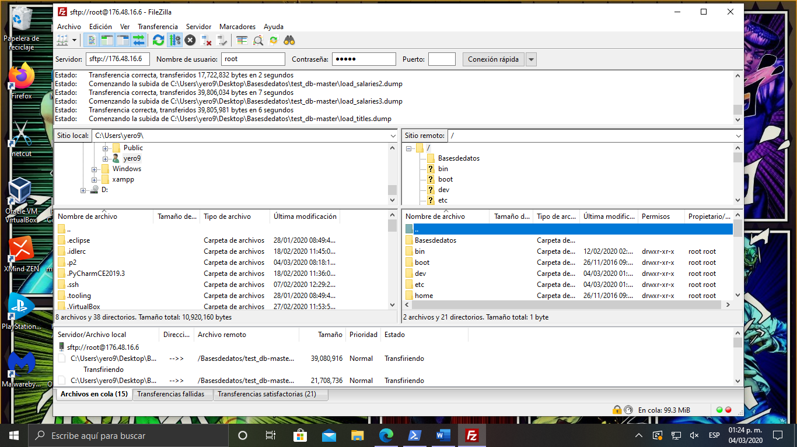

1. En seguida debemos de crear una base de datos como se llamará nuestra base de datos que importaremos, solo en algunos casos, en otros con ejecutar el comando se crea el schema y se importa la data.

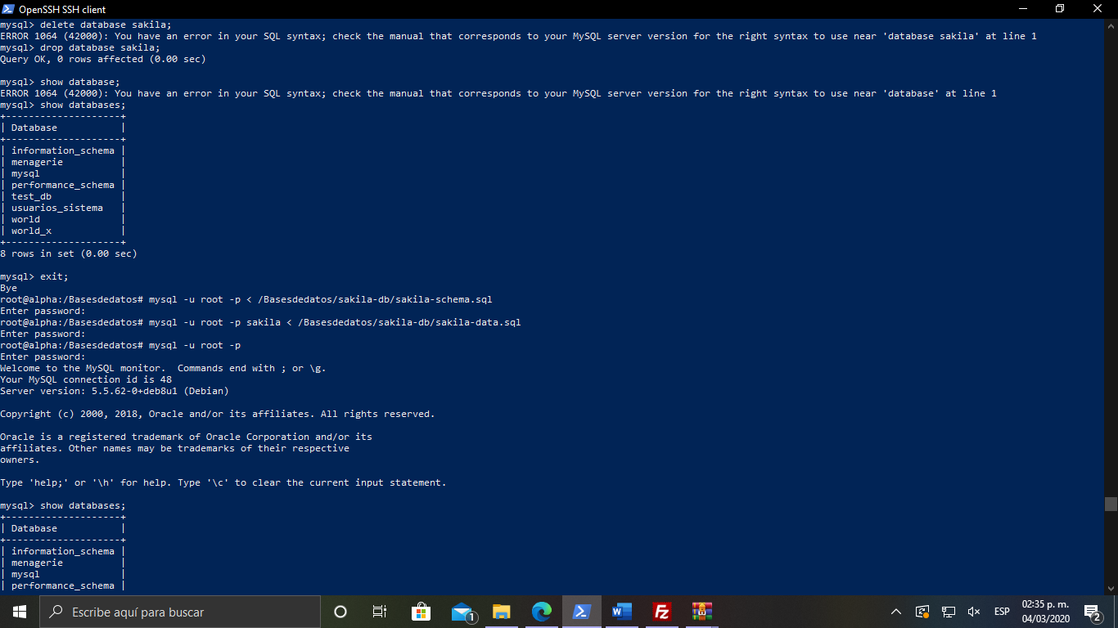

1. Después tenemos que ejecutar el comando ***mysql –u usuario_mysql -p < ruta_fichero_importación.sql.*** Una vez ejecutado el comando, nos pedirá la contraseña y si todo sale bien solo nos regresará a escribir otro comando.

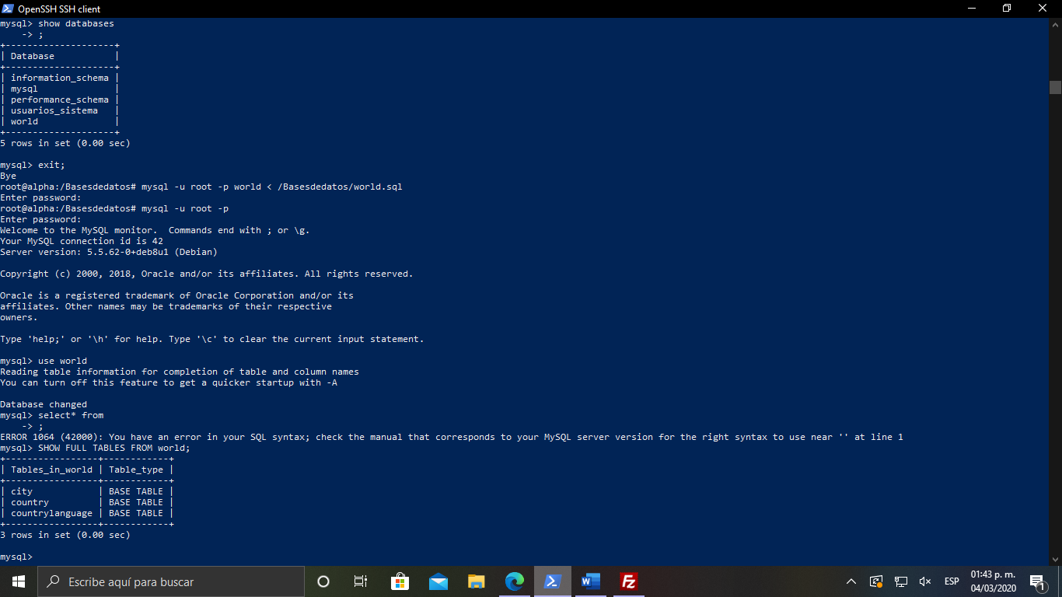

**Resultados**

* **Todas las bases de datos:**

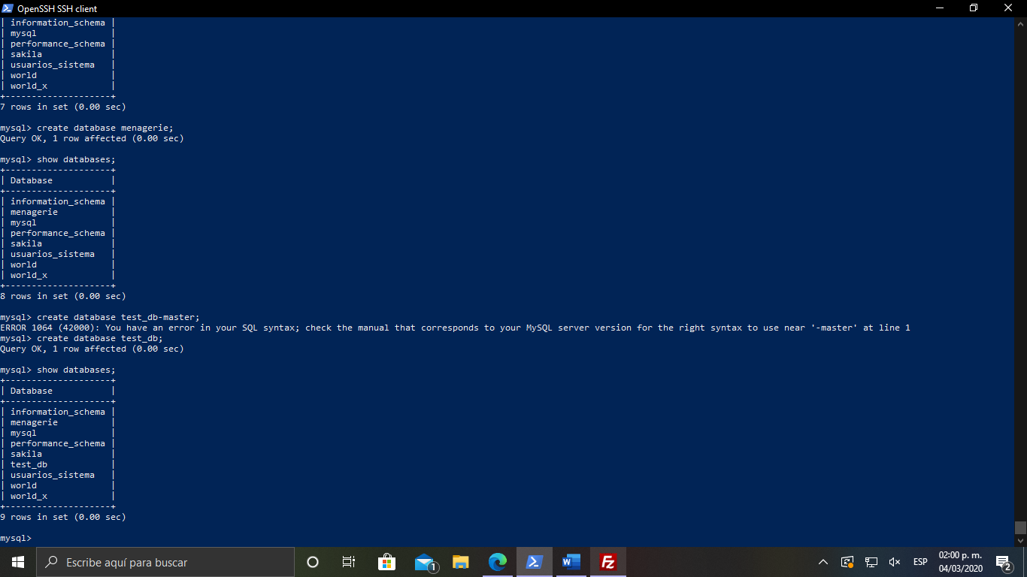

* **World:**

Esta es la consulta de todas sus tablas:



Esta es la consulta de todos los datos de una de sus tablas:

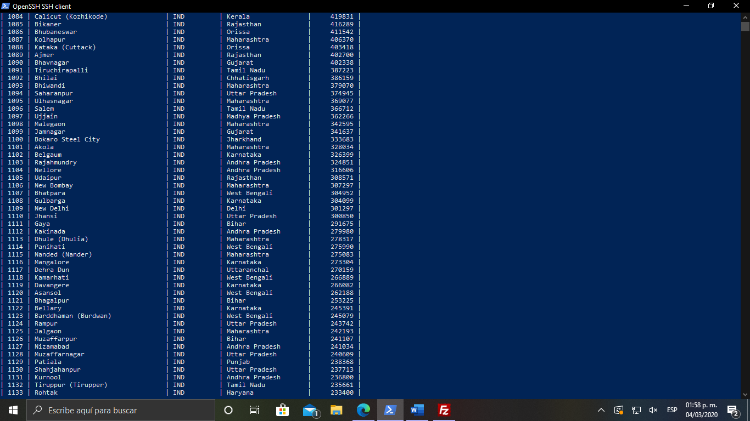

* **Sakila:**

Captura de todas sus tablas:

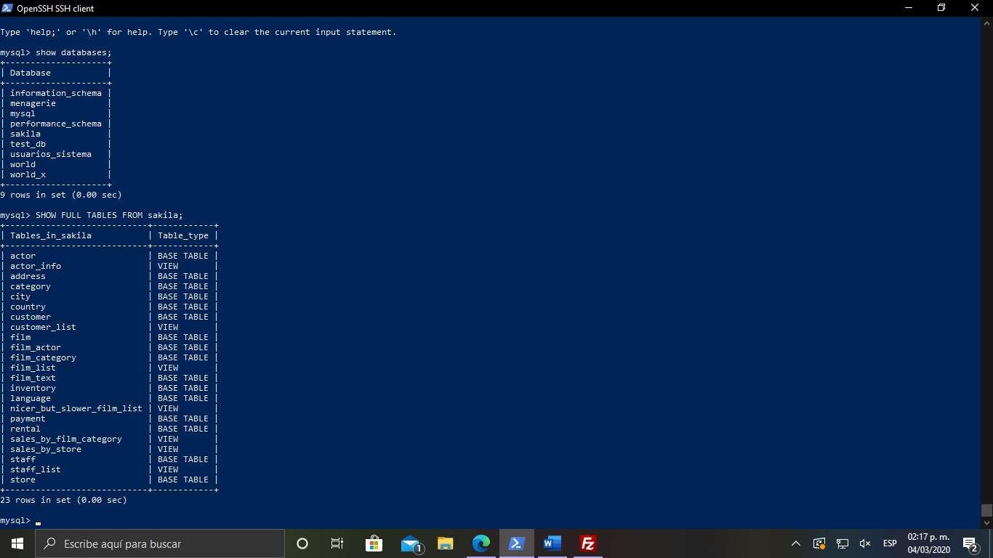

Captura de todos los datos de una de sus tablas:

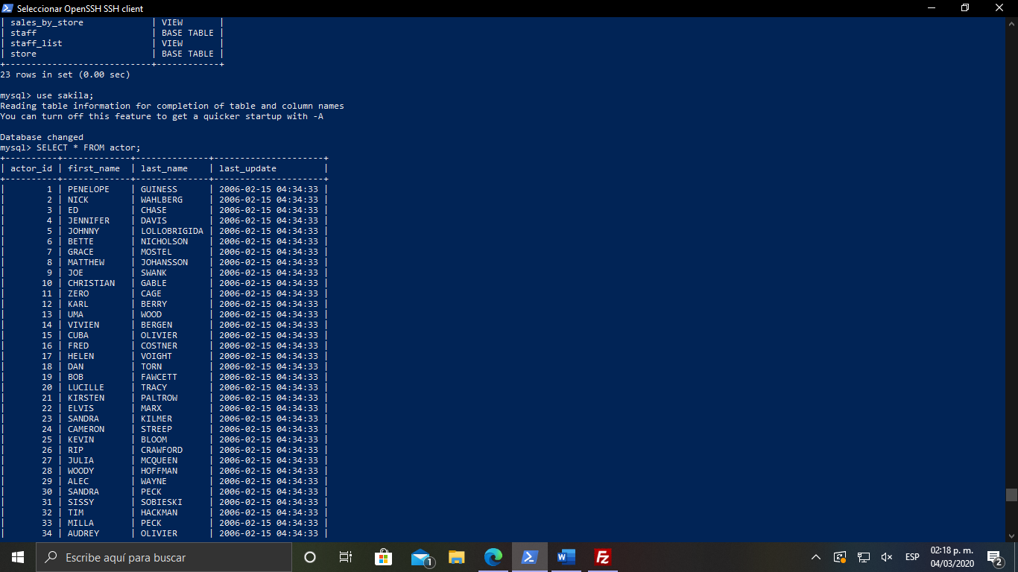

* **Employees:**

Captura de todas sus tablas:

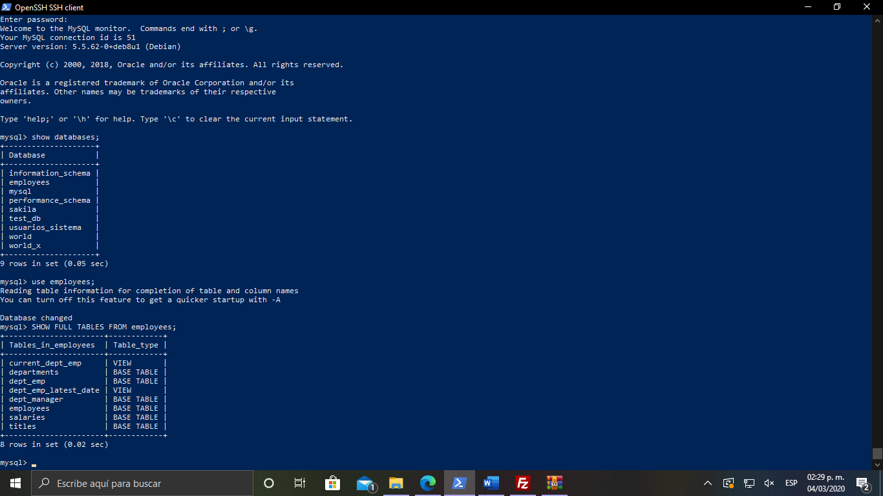

Captura de todos los datos de una tabla:

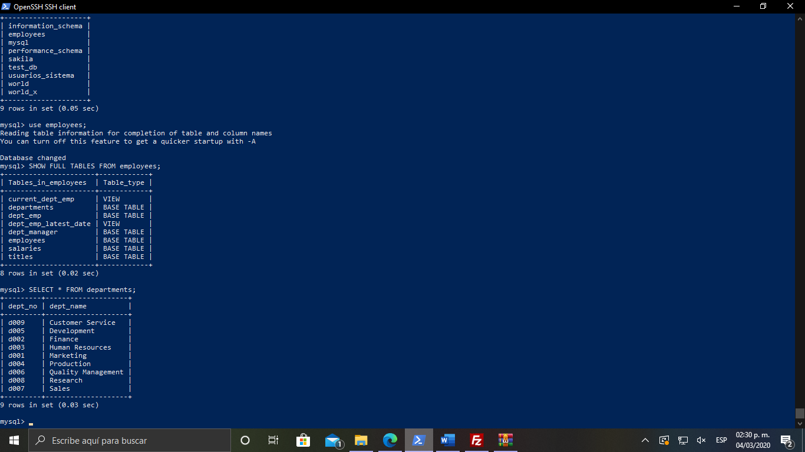

**Resultados**

Como podemos ver, el importar bases de datos en otro sistema que no es Windows es un poquito mas complicado, ya que tiene diferentes formas de hacerse, y a veces los comandos y las versiones de lo que se esta haciendo no concuerdan entre sí, es por eso que tenemos que saber bien que versión de MySQL y de Debian estamos manejando para poder tener una instalación mejor y poder usar los comandos como se debe.